Фиксированные точки
Данная функция позволяет на продольном профиле, на заданных пикетах и отметках отобразить точки, которые могут описывать различные инженерные сооружения, например путепроводы, мосты, коммуникации, дождеприемные колодцы и т.п.
Для отображения фиксированной точки на профиле:
- Выберите меню Профиль - Фиксированные точки, откроется диалоговое окно:
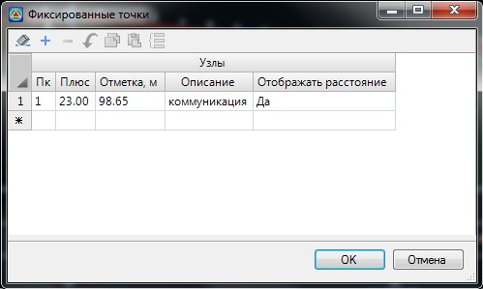рис.1
- В соответствующих полях ввода задайте Пикет, Отметку и Описание точки. Опция Отображать расстояние позволяет динамически отображать расстояние от контрольной точки до проектной линии;
- Введите необходимые значения и нажмите ОК. В результате, фиксированная точка отобразится в окне профиль:
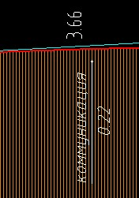рис.2
Следующий раздел: Поэлементное построение профиля

